威斯敏斯特学校
Westminster School

学校性质：寄宿制私立学校
学校类型：男子学校
学校位置：伦敦
其他：更多详情请参考学校官方网址
学校网址：http://www.westminster.org.uk/index.asp
学校概况：
威斯敏斯特学校是一所古老的学校，可追溯到1179年。自17世纪以来就很出名，现是英国最著名的学校之一。学校尊重学术，尊重个体和个性，学校的教学是富有灵性的，。学校位置独特，坐落在大教堂和议会旁，有很多漂亮的建筑物。很自然地，学校跟大教堂有着密切的联系，经常到教堂做礼拜。
威斯敏斯特学校有着优秀的经典传统并且教学成绩显著。超过三分之一的毕业生毕业后去牛津剑桥学习。学校在音乐，戏剧和艺术方面很出众。，并且组织很多的的音乐和戏剧活动。学校也有广泛的运动项目和比赛，课外活动也很丰富。

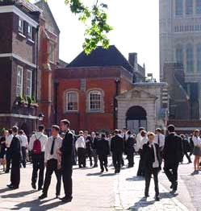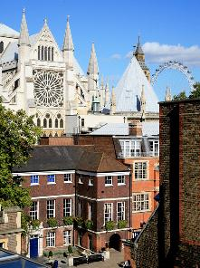
学术成就：
威斯敏斯特的学术成就闻名遐迩，毫无疑问，它的学术方面是极其强大的，非常成功。学校对学生的平时学习必须十分谨慎对待，但英国议会一贯高度表中的地位不言自明。
那些在威斯敏斯特展示个人奖学金和天赋，但共同的愿望要鼓励学生独立思考，真正延伸他们的思想是质疑和争论的方式。参加公开考试的有关课程是良好的全面解决学生平日的不足，但它永远不被束缚。因此，当学生离开威斯敏斯特他们能够获悉，善于表达，而且有能力保持自己的理智。同时，学生应该不会感到疲于奔命不可能的课业负担。

学校活动：
为了平衡学生平日的学术生活，学校还提供了各式各样丰富的校园生活以此充实学生，从而培养学生各方面的能力。例如：艺术、话剧、音乐等。并且很多学生在这些学校活动中有卓越的成就。

学生及家长评价：
儿子能进这一所全英国顶尖男校，我们家长都觉得很幸运。这所男校里中国学生的比例微乎其微，而且在中国招生的人数很少，好几年1个中国学生都不招。儿子说，这所学校学术方面很强，学校鼓励学生独立思考，充分展现自我，身边的同学也非常优秀，他现在有压力，但更多的是证明自己不比英国学生差的动力。

